Беляши

<https://www.youtube.com/watch?v=eODcVUe5uCQ>

[ABDULAZIZ SALAVAT](https://www.youtube.com/channel/UCNBccNGiPtXdToiwi3zpxZQ)

Тесто 💎650 грам муки 💎1 ч.л соли 💎1 ч. л сухих дрожей 💎200 мл воды +/- 50 мл 💎200 мл молока 💎(можно сделать чисто на воде) 💎Тесто накрыть пищевой пленкой. 💎Начинка 💎Фарш говяжий и жир 💎70/30 💎Лук 💎Перец 💎Соль (Сколько грамм для начинки не указано)

Պոնչիկ Բաղադրությունը`

Տաք ջուր – 1 և 1,3 բաժակ, Չոր խմորիչ – 2 թեյի գդալ Շաքարավազ – 2 ճաշի գդալ Աղ մի պտողունց Վանիլ, Բուսայուղ – 30 մլ Ալյուր – 4 բաժակ Բուսայուղ տապակելու համար Կրեմ, Ձու – 1 հատ, Շաքարավազ – 1 բաժակ, Վանիլ, Ալյուր – 3 թ.գդ., Կաթ – 1 բաժակ, Շաքարի փոշի Պատրսատման եղանակը՝ Լցնել 55 աստիճանի ջուր: Շաքարավազը և խմորիչը ցանել վրան: Ծածկել, թողնել 10 րոպե: Ջրի վրա փրփուր պիտի առաջանա: Ավելացնել աղ, վանիլ, կարագ, հարել: Ավելացնել ալյուր, խմոր հունցել, որ ձեռքերի չկպչի: Ծածկել, թողնել 10 րոպե, նորից հունցել, ծածկել, մի ժամ թողել տաք տեղում: Պոնչիկ Բաղադրությունը` Տաք ջուր – 1 և 1,3 բաժակ, Չոր խմորիչ – 2 թեյի գդալ Շաքարավազ – 2 ճաշի գդալ Աղ մի պտողունց Վանիլ, Բուսայուղ – 30 մլ Ալյուր – 4 բաժակ Բուսայուղ տապակելու համար Կրեմ, Ձու – 1 հատ, Շաքարավազ – 1 բաժակ, Վանիլ, Ալյուր – 3 թ.գդ., Կաթ – 1 բաժակ, Շաքարի փոշի Պատրսատման եղանակը՝ Լցնել 55 աստիճանի ջուր: Շաքարավազը և խմորիչը ցանել վրան: Ծածկել, թողնել 10 րոպե: Ջրի վրա փրփուր պիտի առաջանա: Ավելացնել աղ, վանիլ, կարագ, հարել: Ավելացնել ալյուր, խմոր հունցել, որ ձեռքերի չկպչի: Ծածկել, թողնել 10 րոպե, նորից հունցել, ծածկել, մի ժամ թողել տաք տեղում: Կրեմի պատրաստումը Շաքարավազը, ալյուրը, ձուն, վանիլը լցնել կաթսայի մեջ, ավելացնել սառը կաթ, խառնելով եփել միջին բարձրության կրակով, մինչև թանձրանա: Մեկ ժամ հետո խմորը բաժանել երկու մասի, ամեն մեկը բացել 5 մլ հաստությամբ, թեյի բաժակով շրջանակներ կտրել, մեջը դնել ոչ լիքը թեյի գդալ կրեմ, փակել երկրորդ շրջանակով, ծայրերը փակել, շարել յուղած սինու վրա, թողնել 15 րոպե: Կաթսան լցնել բուսայուղով` մոտ 3 սմ և թխել փքաբլիթները ամեն կողմից կես րոպե: Թողնել մի քիչ սառչեն, շաքարի փոշի ցանել: Մատուցել տաք կակաոյի հետ:

Rolli

<https://www.youtube.com/channel/UC0vEm9eRsVzO-bVb-MINulw>

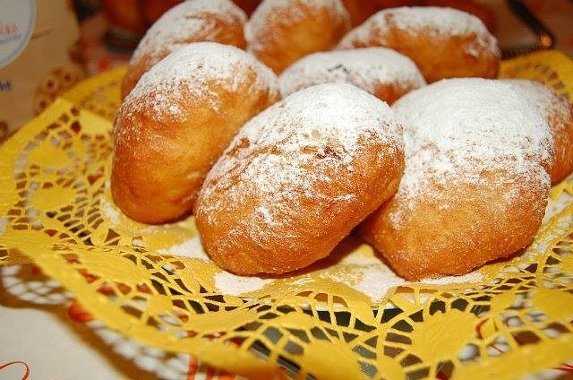

[Log in](https://ok.ru/dk?st.cmd=anonymMain&st.redirect=%2Fgroup57399735812146) or [sign up](https://ok.ru/dk?st.cmd=anonymRegistrationEnterPhone&st.redirectUrl=%2Fgroup57399735812146) to add a comment

https://rs.mail.ru/d23584251.gif

Պոնչիկ Բաղադրությունը` Տաք ջուր – 1 և 1,3 բաժակ, Չոր խմորիչ – 2 թեյի գդալ Շաքարավազ – 2 ճաշի գդալ Աղ մի պտողունց Վանիլ, Բուսայուղ – 30 մլ Ալյուր – 4 բաժակ Բուսայուղ տապակելու համար Կրեմ, Ձու – 1 հատ, Շաքարավազ – 1 բաժակ, Վանիլ, Ալյուր – 3 թ.գդ., Կաթ – 1 բաժակ, Շաքարի փոշի Պատրսատման եղանակը՝ Լցնել 55 աստիճանի ջուր: Շաքարավազը և խմորիչը ցանել վրան: Ծածկել, թողնել 10 րոպե: Ջրի վրա փրփուր պիտի առաջանա: Ավելացնել աղ, վանիլ, կարագ, հարել: Ավելացնել ալյուր, խմոր հունցել, որ ձեռքերի չկպչի: Ծածկել, թողնել 10 րոպե, նորից հունցել, ծածկել, մի ժամ թողել տաք տեղում: Կրեմի պատրաստումը Շաքարավազը, ալյուրը, ձուն, վանիլը լցնել կաթսայի մեջ, ավելացնել սառը կաթ, խառնելով եփել միջին բարձրության կրակով, մինչև թանձրանա: Մեկ ժամ հետո խմորը բաժանել երկու մասի, ամեն մեկը բացել 5 մլ հաստությամբ, թեյի բաժակով շրջանակներ կտրել, մեջը դնել ոչ լիքը թեյի գդալ կրեմ, փակել երկրորդ շրջանակով, ծայրերը փակել, շարել յուղած սինու վրա, թողնել 15 րոպե: Կաթսան լցնել բուսայուղով` մոտ 3 սմ և թխել փքաբլիթները ամեն կողմից կես րոպե: Թողնել մի քիչ սառչեն, շաքարի փոշի ցանել: Մատուցել տաք կակաոյի հետ:



[Log in](https://ok.ru/dk?st.cmd=anonymMain&st.redirect=%2Fgroup57399735812146) or [sign up](https://ok.ru/dk?st.cmd=anonymRegistrationEnterPhone&st.redirectUrl=%2Fgroup57399735812146) to add a comment

https://rs.mail.ru/d23584251.gif